Opladen van Poulage, bestatigingen en resultaten – seizoen 2021 01/04/2021
Log in met uw clublogin via www.kbdb-online.be/Admin
Onder de nieuwe rubriek uitslagen kan je enkele nieuwe rubrieken terugvinden.
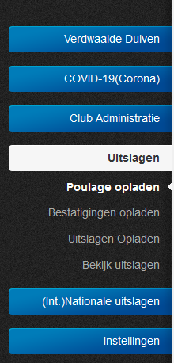
De eerste 3 knoppen: Poulage opladen, Bestatigingen opladen en Uitslagen opladen werken op dezelfde wijze.
Je klikt op één van deze knoppen en krijgt een overzicht te zien van alle dubbelingen en verbonden waar uw vereniging aan deelneemt.
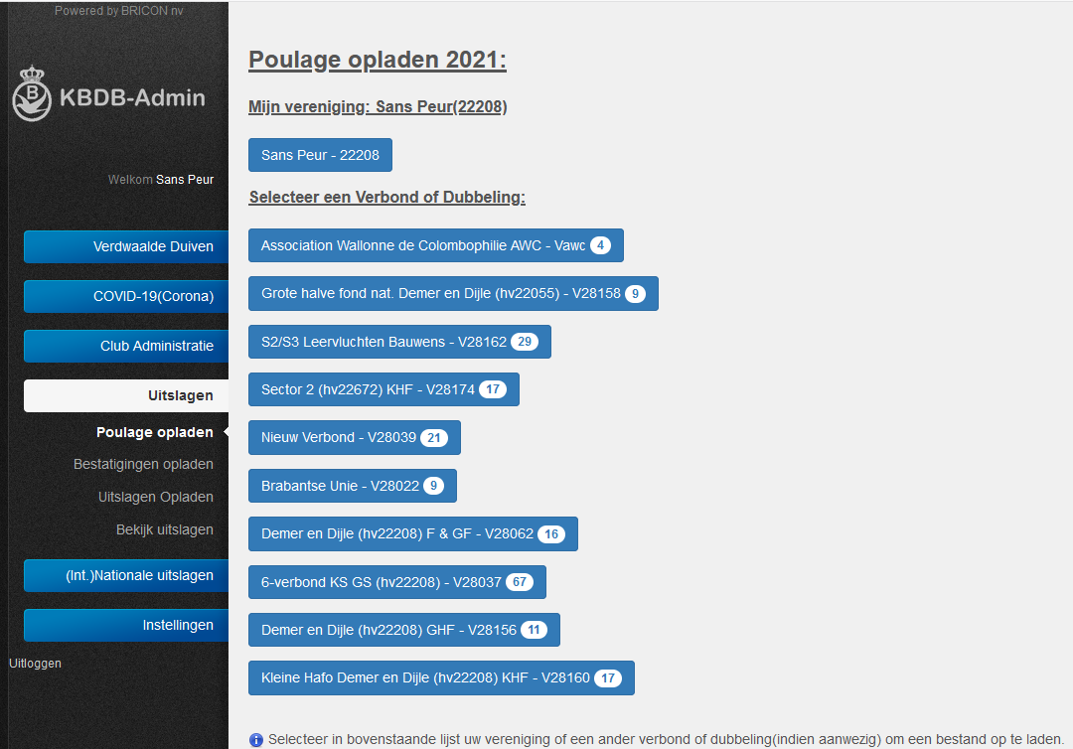

Bovenaan kan je de vereniging terugvinden, onder die knop kan je alle vluchten en lokale dubbelingen terugvinden die door de vereniging worden ingericht. Alle andere verbonden en dubbelingen(met meerdere verenigingen) staan eronder gegroepeerd.
Het cijfer op de knoppen geeft het aantal vluchten weer dat per dubbeling/verbond werd toegekend.
Selecteer uw vereniging, een dubbeling of verbond en u krijgt de beschikbare vluchten te zien:
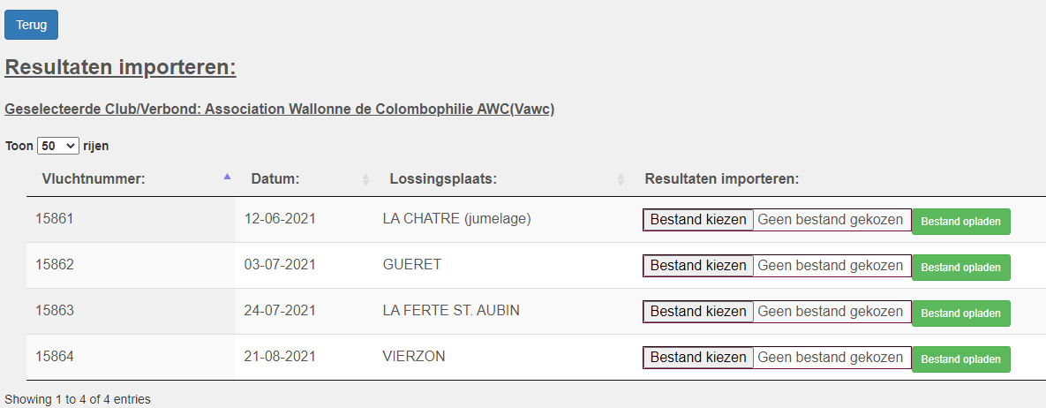
In de eerste kolom vindt je de KBDBcode terug die je in het uitmaak programma moet invoeren.
Klik op “Bestand Kiezen” selecteer via onderstaand scherm het juiste bestand en klik op “Openen”
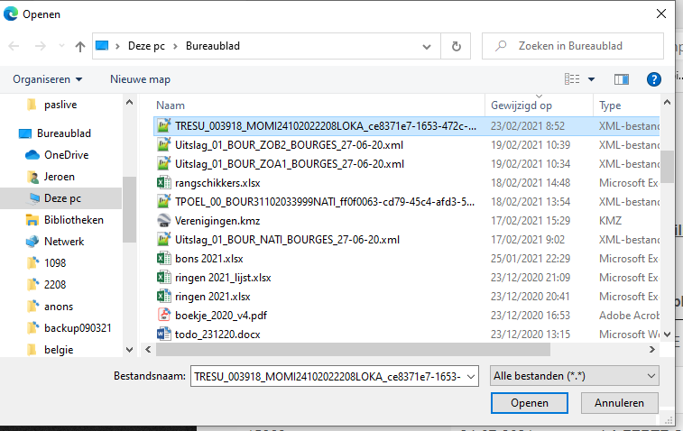

De bestandsnaam wordt nu ingevuld en u kan op “Bestand opladen” klikken om het bestand te versturen naar de KBDB:
Ingevulde bestandsnaam

Wanneer een resultaat succesvol is toegevoegd komen de categorieën tevoorschijn:
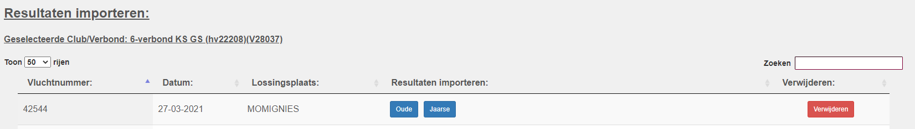
U kan op één van de categorieën klikken om het bijhorende resultaat te openen. Via de rode knop achteraan kan u het resultaat terug verwijderen.
Sommige uitmaakprogramma’s voorzien ook een automatische upload voor de XML bestanden. Na het automatisch opladen kan je de gegevens ook via uw KBDB login zoals hierboven beschreven raadplegen en bekijken. De vluchtnummer in de eerste kolom is de KBDBcode.
Voor het opladen van Poulage en bestatigingen werkt het opladen op dezelfde manier. U selecteert het XML bestand met de poulage en klikt op “Bestand opladen”
Wanneer er gebruik gemaakt wordt van een automatische upload zijn er 2 mogelijkheden.
- Het bestand dat automatisch werd opgeladen heeft een KBDBCode. Dan zal dit in KBDB-Online zichtbaar worden alsof u het manueel heeft opgeladen:
U kan achteraan op de knop “verwijderen” klikken indien u het bestand wil herladen.

- Het bestand dat automatisch werd opgeladen heeft GEEN KBDBCode. Dan zal KBDB-Online gaan kijken of er op basis van de Vluchtnaam, datum en clubnummer een match gevonden wordt. Wanneer er een overeenkomst is zal er “automatisch opgeladen” verschijnen.
U kan nog steeds een ander bestand opladen met de juiste KBDBCode maar dit is niet noodzakelijk.

